Приложение
УТВЕРЖДЕНО
распоряжением Главы
муниципального образования
"Город Архангельск"
от 10.12.2019 № 4383р

ПРОЕКТ
планировки территории в Ломоносовском территориальном округе
г. Архангельска в границах ул. Володарского, просп. Чумбарова-Лучинского, ул. Серафимовича, просп. Ломоносова

Введение

Проект корректировки планировки центральной части муниципального образования "Город Архангельск" в границах ул. Володарского, просп. Чумбарова-Лучинского, ул. Серафимовича, просп. Ломоносова разработан проектной организацией ИП Нечаева Л.Н.
Основанием для разработки проекта являются:
распоряжение Главы муниципального образования "Город Архангельск" от 23.01.2019 № 135р "О подготовке проекта планировки территории
в Ломоносовском территориальном округе г.Архангельска в границах ул.Володарского, просп.Чумбарова-Лучинского, ул.Серафимовича, просп.Ломо-носова";
техническое задание на подготовку проекта планировки территории
в Ломоносовском территориальном округе г. Архангельска в границах
ул. Володарского, просп. Чумбарова-Лучинского, ул. Серафимовича,
просп. Ломоносова.
Проект выполнен в соответствии с Градостроительным Кодексом Российской Федерации, Земельным кодексом Российской Федерации, СП 42.13330.2011 "Свод правил. Градостроительство. Планировка и застройка городских и сельских поселений", Генеральным планом муниципального образования "Город Архангельск", Правилами землепользования и застройки муниципального образования "Город Архангельск", иными законами и нормативными правовыми актами, определя-ющими направления социально-экономического и градостроительного развития муниципального образования "Город Архангельск", охраны окружающей среды и рационального использования природных ресурсов.
Целью разработки проекта является:
возможность размещения жилого здания переменной этажности (8-10 этажей) на пересечении улицы Володарского и просп. Ломоносова, размещение его
на проекте планировки центральной части города в границах ул. Володарского, просп. Чумбарова-Лучинского, ул. Серафимовича, просп. Ломоносова;
определение параметров функциональных зон и объектов жилищного строительства, отдыха и социального обслуживания населения с учетом размещаемого здания;
установление границ и параметров земельных участков, в том числе резервируемых для инженерно-технических объектов, коммуникаций и транспорта.
Проект планировки определяет:
концепцию архитектурно-пространственного развития проектируемой территории;
параметры застройки;
организацию улично-дорожной сети и транспортного обслуживания;
развитие системы социального обслуживания, инженерного оборудования
и благоустройства, развитие рекреационных территорий и системы озеленения.
Графические материалы разработаны с использованием топографической основы М 1:500, предоставленной заказчику департаментом градостроительства в бумажном и электронном виде.

1. Градостроительная ситуация

Проектируемый район входит в Центральный планировочный район – ядро города, где сосредоточены главные административно-управленческие функции, основной историко-культурный потенциал, наиболее ценные градостроительные городские ансамбли, сооружения, наиболее развитая и разнообразная система обслуживания населения города.
Район – активно развивающийся многофункциональный центр города, согласно карте градостроительного зонирования г. Архангельска это зоны застройки Ж-8-2 и МФ-8.
Проектируемый район находится в относительном геометрическом центре города Архангельска, который имеет сформировавшуюся систему магистральных улиц и транспортных связей с другими частями города и загородными территориями.
Территория в границах разработки проекта составляет 2,8 га.
Границы проектирования проходят:
на северо-востоке – по проспекту Ломоносова;
на юго-востоке – по улице Серафимовича;
на юго-западе – по проспекту Чумбарова-Лучинского;
на северо-западе – по улице Володарского.

2. Архитектурно-планировочное решение

Планировочная структура и архитектурно-пространственное решение разработаны в соответствии с общими принципами, заложенными в Генеральном плане муниципального образования "Город Архангельск".
В основу предлагаемого градостроительного решения заложены следующие основные принципы:
рациональная планировочная организация территории;
сохранение существующей планировочной организации территории;

сохранение существующих ансамблей застройки и системы компози-ционных акцентов;
организация транспортных и пешеходных потоков, транспортного обслуживания общественной застройки;
развитие и обновление инженерной инфраструктуры;
сохранение историко-культурного наследия.
Архитектурно-планировочное решение проектируемого квартала выполнено с учетом существующей ситуации и с оптимальным использованием ценнейших исторических территорий.
Проектом предусматривается: благоустройство территорий общего пользования, соблюдение прав третьих лиц при установлении границ земельных участков, исключение негативного воздействия на население, проживающее
на прилегающих территориях, на каждом этапе освоения, формирование доступной среды жизнедеятельности инвалидов в соответствии с требованиями законодательства и нормативных документов.
Особенностью развития центральной части города Архангельска, в том числе и корректируемого квартала, является отсутствие свободных территорий для новой застройки, а также то, что часть квартала вдоль просп. Чумбарова-Лучинского относится к территориям выявленных объектов культурного наследия – памятников археологии и предполагается к постановке на госохрану в качестве объектов культурного наследия – достопримечательных мест.
В корректировке проекта планировки закладываются следующие принципы:
повышение емкости квартала по трудовым ресурсам, в том числе за счет создания новых центров приложения труда;
дальнейшее формирование системы обслуживающих и деловых центров на основных планировочных направлениях и композиционных узлах;
ликвидация малоценной старой застройки, а также неупорядоченных мелких самовольно установленных объектов;
формирование системы пешеходных зон и рекреационных пространств внутри квартала.
Настоящий проект развивает сложившееся многофункциональное построение городского центра. Традиционно сложившееся зонирование получает свое дальнейшее развитие в рамках утвержденного Генерального плана муници-пального образования "Город Архангельск".
В квартале предусмотрены две зоны застройки – зона многофункци-ональной застройки МФ-8, пролегающая вдоль пешеходного просп. Чумбарова-Лучинского, в которой расположены такие объекты как медицинские центры, магазин, двухэтажное деревянное жилое здание; вторая зона – Ж-8-2, в которой находится здание, планируемое к размещению на проекте планировки. Также
в этой зоне на пересечении просп. Ломоносова и ул. Серафимовича расположены уже запроектированное жилое здание переменной этажности (8-10 этажей),
детский сад, общежитие строительного техникума и индивидуальные жилые дома.
В квартале вдоль проспекта Ломоносова выделяются зоны озелененных территорий, детских и спортивных площадок, площадок отдыха взрослых.
И проектируемое жилое здание на пересечении ул. Серафимовича и просп. Ломоносова, и предполагаемое к размещению жилое здание на пересечении ул. Володарского и просп. Ломоносова замещают собой ветхую деревянную застройку двухэтажными жилыми домами вдоль просп. Ломоносова и формируют новый фронт застройки современными зданиями этажностью 8-10 этажей вдоль просп. Ломоносова, что соответствует принципам корректировки проекта планировки центральной части города.
Важнейшее значение для художественного облика города имеют его проспекты, улицы, расположенные вдоль реки Северной Двины и повторяющие ее абрис, и магистральные – просп. Троицкий (исторический), просп. Ломоносова, просп. Обводный канал и "жилые" просп. Новгородский, просп. Советских космонавтов. Особое место в облике города принадлежит пешеходному
просп. Чумбарова-Лучинского. Максимальная степень насыщенности и компо-зиционной активности достигается на наб. Северной Двины, когда приближаю-щиеся "дуги" проспектов завершаются "дугой" наб. Северной Двины, куда ведут перпендикулярные к реке направления исторических улиц центра Архангельска.
Проектом предлагается объемно-пространственное решение, поддерживающее равнинный, плоскостной характер рельефа, где подчеркивается плавное течение реки Северной Двины.
Средняя этажность застройки возрастает от набережной к периферийным районам. Средняя этажность застройки постепенно повышается от 6 этажей непос-редственно на набережной и соответственно до 9-10 этажей на просп. Ломоносова.

3. Охрана историко-культурного наследия

Раздел охраны историко-культурного наследия в проекте планировки центральной части г. Архангельска в границах ул. Смольный Буян,
наб. Северной Двины, ул. Логинова и просп. Обводный канал выполнен
по материалам "Историко-культурный опорный план, проект зон охраны и градостроительных регламентов по условиям охраны объектов культурного наследия", разработанным НИП "Этнос" в составе Генерального плана муниципального образования "Город Архангельск".
Историко-культурный потенциал центра города необходимо рассматривать в неразрывной связи с его природным ландшафтом. Своеобразие архитектурно-ландшафтной среды исторического центра города во многом определяется внутренними и внешними раскрытиями, пространственными и композиционными взаимосвязями, непосредственно характеризующими городской (антропогенный) ландшафт. Правильный анализ и понимание этих раскрытий и взаимосвязей способствует сохранению архитектурно-ландшафтной среды исторического центра города в границах на начало XX века, размещенного в районе Пур-Наволок и прилегающих территорий. На территории всего центра города, расположенного на невысоком правом берегу реки, не наблюдается каких-либо больших перепадов рельефа по высоте, чтобы его можно было охарактеризовать как активный. Везде доминирует спокойный ландшафт равнины. Таким образом, общая панорама центра города с фарватера реки имеет весьма спокойный и ровный силуэт, оживленный рядом вертикальных акцентов и доминант (современных и исторических, часть из которых утрачена). Несравнимо большим по высоте является точечное современное здание проектных организаций, которое главенствует над речным фасадом, задавая своеобразный характер всей его панораме.
Структура плана города, разработанного в 1794 году, максимально раскрыла функции поселения как международного порта и предопределила его развитие в градостроительном отношении. Основу планировочного решения составляли проспекты, идущие параллельно набережной, и пересекающие их радиальные улицы, направленные от набережной в глубину города.
Исторические границы города на начало XX века проходят приблизительно по просп. Обводный канал, который является обрамляющим "полукольцом"
для ряда проспектов, расположенных параллельно друг другу, но меняющих свое направление в зависимости от изгиба набережной (направления береговой линии). Радиальные улицы подразделяются на два типа. К первому типу относятся радиальные улицы, идущие к точке схода, расположенной за пределами просп. Обводный канал. Второй тип составляет прямоугольную сетку улиц вместе
с проспектами внутри сегментов, образованных радиальными направлениями улиц первого типа.
Один из главных градообразующих элементов центра – набережная. Здесь всегда располагались основные ориентиры и многие узлы города,
что можно проследить и сегодня. Степень сохранности сформированной исторической планировочной структуры центра города, запроектированной
с конца XVIII века, велика – в большинстве своем сохранены исторические красные линии и направления улиц и проспектов. Происходившие рост города и развитие его инфраструктуры не привели к существенным изменениям его планировочного решения. Тем не менее, здесь следует отметить, что такое масштабное градостроительное преобразование советского периода, как создание площади В.И. Ленина при пересечении просп. Троицкого и ул. Воскресенской, привело к искажению первоначальной планировки в этом районе и образованию нового композиционного узла в Генеральном плане города. Кроме того, произошло и продолжается расширение красных линий и линий застройки просп. Троицкого и других проспектов, ул. Воскресенской, ул. Выучейского и т.д.
Примечательно, что при сохранении в целом планировочной структуры центра, его историко-градостроительная среда на сегодняшний день сильно деградировала. Утраты исторической застройки крайне велики и исчисляются целыми кварталами. Это связано с типом и характером застройки – в подавляющем большинстве случаев – деревянной, традиционной для Архангельска, как и вообще для Русского Севера.
Особенно претерпел изменения облик набережной Северной Двины
в центральной части города, где ряд высотных доминант и акцентов, представляющих собой культовые здания, исчез в советский период и был заменен со временем несколькими жилыми и нежилыми высотными постройками, исказившими историческую панораму центра города.
Вместе с тем, в сложившейся современной градостроительной ситуации можно выделить ряд территорий, где исторический облик города достаточно хорошо воспринимается благодаря сохранности там ценной с историкокультурных позиций застройки предшествующих времен. Это территории: комплекс Гостиного двора; квартал исторической застройки, ограниченный
ул. Карла Либкнехта, ул. Поморской, просп. Троицким и наб. Северной Двины ("Старый Архангельск"); застройка просп. Чумбарова-Лучинского,
от ул. Иоанна Кронштадтского (бывшей ул. Правды) до ул. Карла Либкнехта; историческая деревянная застройка по ул. Свободы, ул. Карла Маркса,
просп. Советских космонавтов ("Деревянный Архангельск"). Застройка просп. Чумбарова-Лучинского попадает в квартал, который подлежит корректировке
в рамках данного проекта.
В целом можно заключить, что степень сохранности историкоградостроительной среды Архангельска (в границах города на начало XX века) на сегодняшний день недостаточно велика, а вышеперечисленные локальные участки сохранившейся исторической застройки по отношению к территории всего исторического центра достаточно малочисленны. С целью дальнейшего сохранения этих территорий предлагается рассматривать их как особый вид объектов культурного наследия – достопримечательные места.
Согласно определениям, данным в Федеральном законе от 25.06.2002
№ 73-ФЗ "Об объектах культурного наследия (памятниках истории и культуры) народов Российской Федерации", достопримечательные места – это творения, созданные человеком, или совместные творения человека и природы, в том числе:
места бытования народных художественных промыслов;
центры исторических поселений или фрагменты градостроительной планировки и застройки;
памятные места, культурные и природные ландшафты, связанные с историей формирования народов и иных этнических общностей на территории Российской Федерации, историческими (в том числе военными) событиями, жизнью выдающихся исторических личностей;
культурные слои, остатки построек древних городов, городищ, селищ, стоянок;
места совершения религиозных обрядов";
ансамбли – это "четко локализуемые на исторически сложившихся территориях группы изолированных или объединенных памятников, строений и сооружений фортификационного, дворцового, жилого, общественного, административного, торгового, производственного, научного, учебного назначения, а также памятников и сооружений религиозного назначения (храмовые комплексы, дацаны, монастыри, подворья), том числе фрагменты исторических планировок и застроек поселений, которые могут быть отнесены к градостроительным ансамблям;
произведения ландшафтной архитектуры и садово-паркового искусства (сады, парки, скверы, бульвары), некрополи.
Главное отличие понятия достопримечательное место от понятия ансамбль заключается в комплексности, многослойности, масштабности и универсальности понятия "достопримечательное место".
Исходя из сказанного выше, основными принципами выявления достопримечательных мест и критериями их оценки являются следующие:
исторически и ландшафтно обусловленная локализация, топографическая идентификация, дающая возможность установить и описать границы;
высокая степень сохранности и целостности восприятия исторической планировочной структуры и историко-градостроительной среды;
высокая степень насыщенности объектами культурного наследия (памятниками истории и культуры), а также зданиями и сооружениями, обладающими признаками объекта культурного наследия, и ценными объектами историко-градостроительной среды.
Именно по этим трем основополагающим критериям были выделены участки, каждый из которых обладает также (в той или иной степени) и рядом других признаков объектов культурного наследия – достопримечательных мест, а именно совокупностью параметров, историко-архитектурного, градостроительного художественного, культурологического характера и составляющих, в конечном итоге, упоминавшиеся ранее комплексность, многослойность, масштабность
и универсальность понятия "достопримечательное место":
освоенность участка с древних времен и наличие видимых следов этого (помимо естественного наличия древних археологических культурных слоев);

непосредственная связь участка и/или сооружений на нем с важнейшими историческими событиями или памятными датами, или пребыванием выдающихся деятелей, получивших признание в международных масштабах, в стране или регионе;
градоформирующее значение территории как самодостаточного градостро-ительного образования, так и в структуре исторического ядра Архангельска;
наличие выразительного архитектурно-художественного образа досто-примечательного места во взаимосвязи зданий и сооружений с природным или рукотворным ландшафтом, наличие визуальных связей с другими участками города, речными путями, наличие красивых видовых точек в пределах территории достопримечательного места или панорамных видов и т.д.;
преемственность функционального использования;
наличие в пределах достопримечательного места зданий и сооружений, представительно отражающих тот или иной этап в развитии архангело-городской (российской, мировой) архитектуры и/или характеризующих творческую деятельность выдающегося архитектора (художника, конструктора);
наличие в пределах достопримечательного места зданий и сооружений, активно (или опосредованно) участвующих в процессе изучения культурного наследия, воспитания и развития личности;
высокая публичная и общественная значимость достопримечательного места как целостного градостроительного образования либо наличие на территории достопримечательного места зданий и сооружений, имеющих высокую степень публичной и общественной значимости;
уникальность и/или самобытность каждого из достопримечательных мест как целостного градостроительного образования в масштабах региона (страны, мира);
наличие на территории достопримечательного места зданий и сооружений, являющихся уникальными и/или самобытными в масштабах региона (страны, мира);
высокий туристический ресурс достопримечательного места и/или потенциал его развития;
социокультурная ценность каждого из достопримечательных мест как части культурного ландшафта Архангельска.
Таким образом, историко-градостроительная среда города Архангельска наилучшим образом открывается с реки, ее фарватера. В связи с этим наибольший интерес представляют вышеуказанное достопримечательное место,
а также достопримечательное место "Гостиный Двор", как неотъемлемые части речной панорамы и исторического центра города.

В соответствии со статьями 30, 31, 32, 36 Федерального закона от 25.06.2002 № 73-ФЗ "Об объектах культурного наследия (памятниках истории и культуры) народов Российской Федерации" проектирование и проведение землеустрои-тельных, земляных, строительных, мелиоративных, хозяйственных и иных работ осуществляются при отсутствии на данной территории объектов культурного наследия, включенных в реестр, выявленных объектов культурного наследия, либо при обеспечении заказчиком работ и требований к сохранности расположенных на данной территории объектов культурного наследия.
До начала строительных работ на последующей стадии проектирования
с учетом очередности освоения территории на проектируемой территории необходимо:
выполнить силами специализированной организации археологического профиля обследование территории с целью установления наличия (или отсутствия) новых объектов археологического наследия, а также получения современных данных о находящихся на данной территории объектах археологического наследия;
на основе данных научного отчета о результатах обследования территории, в случае выявления объектов археологического наследия разработать мероприятия для обеспечения сохранности выявленных объектов археологического наследия.
Нужно отметить, что объект попадает в зону археологического наблюдения. Согласно постановлению Правительства Архангельской области от 18.11.2014 № 460-пп "Об утверждении границ зон охраны объектов культурного наследия (памятников истории и культуры) народов Российской Федерации, расположенных на территории исторического центра города Архангельска (в Ломоносовском, Октябрьском и Соломбальском территориальных округах)" на территории зоны археологического наблюдения до начала любых земляных и строительных работ должны быть произведены разведочные шурфовки.

4. Размещение планируемых объектов капитального строительства жилищно-коммунального хозяйства

4.1. Жилой фонд, население, объекты обслуживания
Проектом предлагается
I. Жилой фонд
Существующий на территории квартала объем жилой площади
в многоквартирных жилых домах – ориентировочно 2200 кв. м, остальная жилая застройка – индивидуальная. Проектируемая жилая площадь – 14000 кв. м.
В квартале на данный момент отсутствуют детские площадки, спортивные площадки и площадки для отдыха взрослого населения.
Исходя из нормы жилья на одного человека:
16200 кв. м/30 кв. м = 540 человек.
Детские площадки:
540 чел*0,3 кв. м/чел= 162 кв. м.
Спортивные площадки для малоэтажной застройки:
2200 кв. м/30 кв. м=73 человека;

73 чел *1кв. м/чел=73 кв. м;

14000 кв. м/30 кв. м=467 человек;
467 чел *1 кв. м/чел=467 кв. м (спортивные площадки для многоэтажных зданий можно сокращать на 50 %, таким образом, площадь спортивных площадок для многоэтажных зданий – 234 кв. м).
Всего спортивных площадок на квартал:
73 кв. м+234 кв. м=307 кв. м.
Площадки для отдыха взрослых:
540*0,1 кв. м/чел=54 кв. м.
Таким образом, для размещения площадок различного назначения требуется 523 кв. м. В связи со сложившейся застройкой квартала, есть возможность использовать под площадки только 464 кв. м (в формируемой зоне на просп. Ломоносова).
II. Население
Предполагается увеличение плотности населения в данном квартале
с 49 чел/га до 193 чел/га, что свидетельствует о рациональном использовании территории в соответствии с нормами СНиП 2.07.01-89*, где средняя плотность на территорию микрорайона во IIА климатическом подрайоне – 370 чел./га,
а высокая – 440 чел./га. Принятая в проекте плотность соответствует значимости проектируемой территории, как центральной части города.
III. Объекты обслуживания
В проектируемом здании предполагается размещение общественных помещений на 1 этаже площадью 891,6 кв. м. В здании, предполагаемом
к размещению на проекте планировки площадь общественных помещений первого этажа ориентировочно составит 780 кв. м.
4.2. Улично-дорожная сеть и транспорт
Развитие улично-дорожной сети и транспортного обслуживания:
1) упорядочивание сквозного проезда между ул. Володарского
и ул. Серафимовича шириной 3,5 м с локальными расширениями, а также дворовой проезд вдоль проектируемых зданий вдоль просп. Ломоносова шириной 5,5 м;
2) количество парковочных мест, предназначенных для жителей жилых домов, рассчитывается исходя из количества жителей. Исходя из площади жилья, размещенного в квартале (16200 кв. м) получаем:
16200 кв. м/30 кв. м =540 человек 540 чел*0,089= 48 машиномест.
В проектируемом здании на углу просп. Ломоносова и ул. Серафимовича предусмотрен подземный гараж вместимостью 35 машиномест. Предполагаемое
к размещению на проекте планировки здание на углу просп. Ломоносова
и ул. Володарского будет обеспечено не менее чем 15 парковочными местами, расположенными на территории участка.
Для административного здания по адресу просп. Чумбарова-Лучинского, д. 24 предусмотрена парковка вместимостью 7 машиномест.
Индивидуальные коттеджи, расположенные на территории квартала, снабжены встроенными гаражами.
Технико-экономические показатели квартала приведены ниже в таблице.

Таблица – Технико-экономические показатели квартала
№ п/п | Наименование | Ед. изм. | Количество
 |  |  | В границах квартала
1 | Площадь квартала | га | 2,8 га
2 | Площадь застройки квартала | га | 0,717 га
3 | Площадь покрытия проездов, тротуаров, площадок | га | 1,083 га
4 | Площадь озеленения | га | 1,0 га
5 | Плотность застройки квартала | % | 26
6 | Процент использования территории (включает в себя площадь застройки, площадь покрытия проездов, тротуаров, площадок) | % | 64
7 | Процент озеленения | % | 36

Коэффициент плотности застройки земельного участка – 3,7.
Основные принципиальные решения схемы вертикальной планировки:
сохранение естественного рельефа на участках существующей застройки с обеспечением водоотвода естественным путем, а также устройство дополни-тельных колодцев ливневой канализации;
максимально возможное сохранение существующего рельефа на участках нового строительства.

5. Защита территории от чрезвычайных ситуаций природного
и техногенного характера, проведения мероприятий
по гражданской обороне и обеспечению пожарной безопасности

5.1. Чрезвычайные ситуации природного характера
Раздел мероприятий по предупреждению чрезвычайных ситуаций (далее – ЧС) касается мероприятий ЧС мирного времени. По многолетним наблюдениям, на территории города (в том числе и в границах проекта планировки) могут возникнуть следующие ЧС природного характера.
5.1.1. Сильный ветер, в том числе шквал, смерч
Штормовые ветры иногда достигают ураганной силы (скорость ветра, включая порывы) – до 15 - 25 м/сек и более, нанося большой ущерб природе
и народному хозяйству. Такие погодные явления могут послужить причиной прерывания транспортного сообщения, обрыва электрических проводов, частичного разрушения хозяйственных построек. С целью снижения негативных последствий данной ЧС необходимы:
проверка систем оповещения и подготовка к заблаговременному оповещению населения и организаций о возникновении и развитии ЧС;
информирование населения о необходимых действиях во время ЧС;
проведение регулярной обрезки деревьев и рубки сухостоя вдоль улиц общегородского значения и улиц в жилой застройке. Запрет на установку рекламных щитов в опасной близости от дорожного полотна.
5.1.2. Сильный снегопад, гололедные явления, сильный мороз
Из-за увеличения механических нагрузок вследствие снегопада и гололедных отложений происходит нарушение габаритов между проводами и землей, обрывы проводов, падение опор ЛЭП. Основные последствия данных явлений – нарушения работы транспорта с долговременной остановкой движения (в основном автомобильный транспорт), аварии в жилищно-коммунальной сфере.
Предотвращения развития гололедных явлений на дорожных покрытиях территории осуществляют районные дорожно-эксплуатационные службы.
Аварии на системах жизнеобеспечения: теплоснабжения, электроснабжения, водоснабжения и газоснабжения приводят к нарушению жизнедеятельности проживающего населения и вызывают наибольшую социальную напряженность. Наибольшее количество природно-техногенных ЧС на коммунальных системах теплового и энергетического жизнеобеспечения происходит в зимние месяцы. Мероприятия по защите систем жизнеобеспечения: осуществление планово-предупредительного ремонта инженерных коммуникаций, линий связи и электропередач, а также контроль состояния жизнеобеспечивающих объектов энерго-, тепло- и водоснабжения.

5.2. Чрезвычайные ситуации техногенного характера

ЧС техногенного характера – состояние, при котором в результате возникновения источника техногенной чрезвычайной ситуации на объекте, определенной территории или акватории нарушаются нормальные условия жизни
и деятельности людей, возникает угроза их жизни и здоровью, наносится ущерб имуществу населения, народному хозяйству и окружающей природной среде.
5.2.1. Аварии на автодорогах
По результатам анализа статистических данных выделяется ряд наиболее типичных причин возникновения дорожно-транспортных происшествий – вождение в нетрезвом состоянии, значительное превышение безопасной скорости, невнимательность при вождении, а также выезд на встречную полосу. Вследствие возникновения ДТП на дорогах страдают люди.
В случае возникновения аварий на автотранспорте проведение спасательных работ может быть затруднено из-за недостаточного количества профессиональных спасателей, обеспеченных современными специальными приспособлениями и инструментами, а также неумения населения оказывать первую медицинскую помощь пострадавшим.
Мероприятия:
повышение персональной дисциплины участников дорожного движения;
своевременная реконструкция дорожного полотна.
5.2.2. Аварии на системах ЖКХ
На территории существует риск возникновения ЧС на водопроводных сетях, линиях электропередач, канализационных сетях, сетях теплоснабжения. Возникновение ЧС на системах ЖКХ возможны по причинам:
износа основного и вспомогательного оборудования теплоисточников более чем на 60%;
ветхости тепловых и водопроводных сетей (износ от 60 до 90%);
халатности персонала, обслуживающего соответствующие объекты и сети;
недофинансирования ремонтных работ.
Выход из строя коммунальных систем может привести к следующим последствиям:
прекращению подачи тепла потребителям и размораживание тепловых сетей;
прекращению подачи холодной воды;
порывам тепловых сетей;
выходу из строя основного оборудования теплоисточников;
отключению от тепло- и водоснабжения жилых домов.
Мероприятия:
проведение своевременных работ по реконструкции сетей и объектов;
проведение плановых мероприятий по проверке состояния объекта и оборудования;

своевременная замена технологического оборудования на более современное и надежное.

5.3. Гражданская оборона
В соответствии с Федеральным законом от 12.02.1998 № 28-ФЗ
"О гражданской обороне" гражданская оборона – это система мероприятий
по подготовке к защите и по защите населения, материальных и культурных ценностей на территории Российской Федерации от опасностей, возникающих при ведении военных действий или вследствие этих действий, а также при возникновении чрезвычайных ситуаций природного и техногенного характера.
Основными задачами в области гражданской обороны являются:
обучение населения в области гражданской обороны;
оповещение населения об опасностях, возникающих при ведении военных действий или вследствие этих действий, а также при возникновении ЧС природного и техногенного характера;
эвакуация населения, материальных и культурных ценностей в безопасные районы;
предоставление населению убежищ и средств индивидуальной защиты;
проведение мероприятий по световой маскировке и другим видам маскировки;
проведение аварийно-спасательных работ в случае возникновения опасностей для населения при ведении военных действий или вследствие этих действий,
а также вследствие чрезвычайных ситуаций природного и техногенного характера;
первоочередное обеспечение населения, пострадавшего при ведении военных действий или вследствие этих действий, в том числе медицинское обслуживание, оказание первой помощи, срочное предоставление жилья и принятие других необходимых мер;
борьба с пожарами, возникшими при ведении военных действий или вследствие этих действий;
обнаружение и обозначение районов, подвергшихся радиоактивному, химическому, биологическому и иному заражению;
санитарная обработка населения, обеззараживание зданий и сооружений, специальная обработка техники и территорий;
восстановление и поддержание порядка в районах, пострадавших при ведении военных действий или вследствие этих действий, а также вследствие чрезвычайных ситуаций природного и техногенного характера;
срочное восстановление функционирования необходимых коммунальных служб в военное время;
разработка и осуществление мер, направленных на сохранение объектов, необходимых для устойчивого функционирования экономики и выживания населения в военное время;

обеспечение постоянной готовности сил и средств гражданской обороны.
Систему гражданской обороны составляют:
органы повседневного управления по обеспечению защиты населения;
силы и средства, предназначенные для выполнения задач гражданской обороны;
фонды и резервы финансовых, медицинских и материально-технических средств, предусмотренных на случай чрезвычайной ситуации;
системы связи, оповещения, управления и информационного обеспечения.
С учетом особенностей градостроительного развития территории проектом рекомендуется реализация следующих мероприятий гражданской обороны.
5.3.1. Мероприятия по защите системы водоснабжения
Для гарантированного обеспечения питьевой водой населения в случае выхода из строя головных сооружений, обеспечивающих функционирование системы водоснабжения или заражения источников водоснабжения на территории следует иметь резервуары в целях создания в них не менее 3-х суточного запаса питьевой воды по норме не менее 10 л в сутки на одного человека. Резервуары питьевой воды должны оборудоваться герметическими (защитно-герметическими) люками и приспособлениями для раздачи воды в передвижную тару.
Кроме того, необходимо обеспечивать возможность использования систем водоснабжения для целей пожаротушения.
5.3.2. Мероприятия по защите системы электроснабжения
Рабочий проект системы электроснабжения проектируемой территории рекомендуется выполнить с учетом обеспечения устойчивого электроснабжения
в условиях мирного и военного времени.
Схема электрических сетей энергосистем при необходимости должна предусматривать возможность автоматического деления энергосистемы
на сбалансированные независимо работающие части.
При проектировании систем электроснабжения следует сохранять в качестве резерва мелкие стационарные электростанции, а также учитывать возможность использования передвижных электростанций и подстанций.
5.3.3. Мероприятия по защите системы электросвязи и проводного вещания
При проектировании новых автоматических телефонных станций (АТС) рекомендуется предусматривать:
прокладку кабелей межшкафных связей с расчетом передачи части абонентской емкости территории на АТС соседних территорий;
прокладку соединительных кабелей от ведомственных АТС к ближайшим распределительным шкафам городской телефонной сети;
установку на АТС специальной аппаратуры циркулярного вызова
и дистанционного управления средствами оповещения гражданской обороны (по заданию местных штабов гражданской обороны).
5.3.4. Предотвращение террористических актов
Опасности, связанные с диверсионными актами могут иметь весьма значительные негативные последствия. Принципы противодействия терроризму, правовые и организационные основы профилактики терроризма и борьбы с ним, минимизации и (или) ликвидации последствий проявлений терроризма регламентируются Федеральным законом от 06.03.2006 № 35-Ф3 "О противо-действии терроризму".
5.4. Обеспечение пожарной безопасности
Пожар – это неконтролируемое горение, причиняющее материальный ущерб, вред жизни и здоровью граждан, интересам общества и государства. Опасные факторы пожара: открытый огонь, искры, повышенная температура окружающей среды и предметов, токсичные продукты горения, дым, пониженная концентрация кислорода, обрушивающиеся конструкции, взрывы. Таким образом, пожарная безопасность – это состояние защищенности личности, имущества, общества и государства от пожара. Общие правовые, экономические и социальные основы обеспечения пожарной безопасности
в Российской Федерации определяет Федеральный закон от 21.12.1994 № 69-ФЗ "О пожарной безопасности". Подлежит применению постановление Правительства Российской Федерации от 25.04.2012 № 390 "О противопожарном режиме",
а также иные нормативные правовые акты, такие как Федеральный закон
от 22.07.2008 № 123-ФЗ "Технический регламент о требованиях пожарной безопасности".
Обеспечение пожарной безопасности достигается путем применения системы пожарной безопасности, под которой понимается совокупность сил
и средств, а также мер правового, организационного, экономического, социального и научно-технического характера, направленных на борьбу с пожарами. Основными элементами системы обеспечения пожарной безопасности являются органы государственной власти, органы местного самоуправления, организации, граждане, принимающие участие в обеспечении пожарной безопасности
в соответствии с законодательством Российской Федерации.

____________

Приложение № 1
к проекту планировки территории в Ломоносовском территориальном округе г. Архангельска в границах
ул. Володарского, просп. Чумбарова-Лучинского,
ул. Серафимовича, просп. Ломоносова

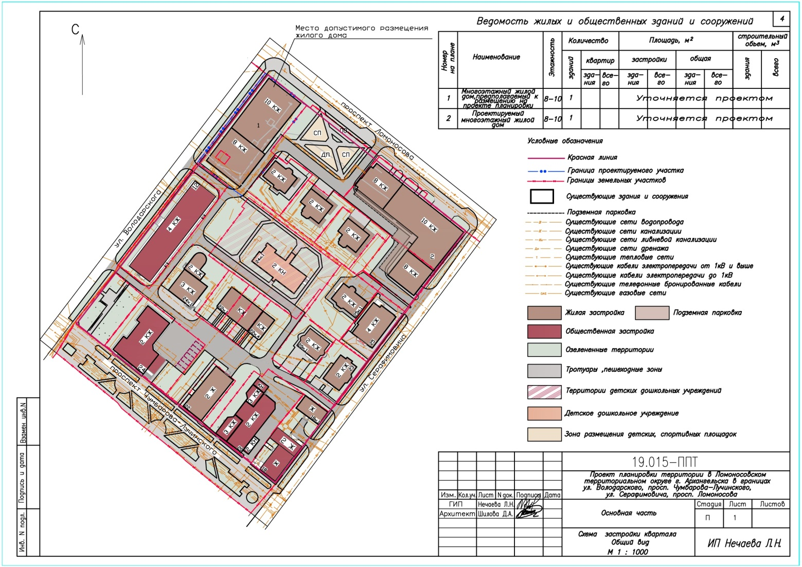
____________

Приложение № 2
к проекту планировки территории в Ломоносовском территориальном округе г. Архангельска в границах
ул. Володарского, просп. Чумбарова-Лучинского,
ул. Серафимовича, просп. Ломоносова

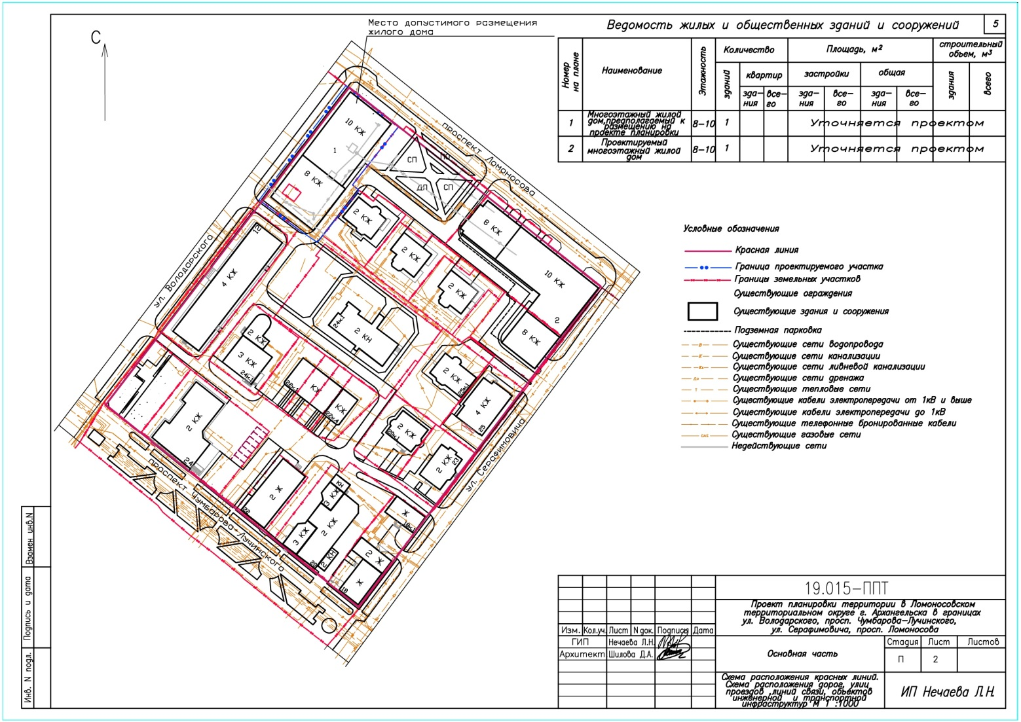
____________

Приложение № 3
к проекту планировки территории в Ломоносовском территориальном округе г. Архангельска в границах
ул. Володарского, просп. Чумбарова-Лучинского,
ул. Серафимовича, просп. Ломоносова

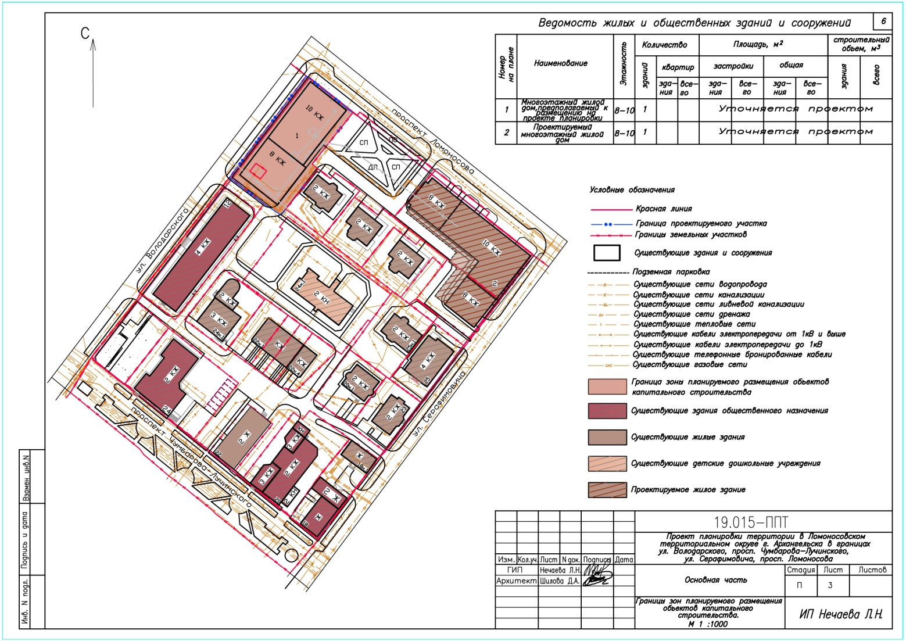
____________

Приложение № 4
к проекту планировки территории в Ломоносовском территориальном округе г. Архангельска в границах
ул. Володарского, просп. Чумбарова-Лучинского,
ул. Серафимовича, просп. Ломоносова

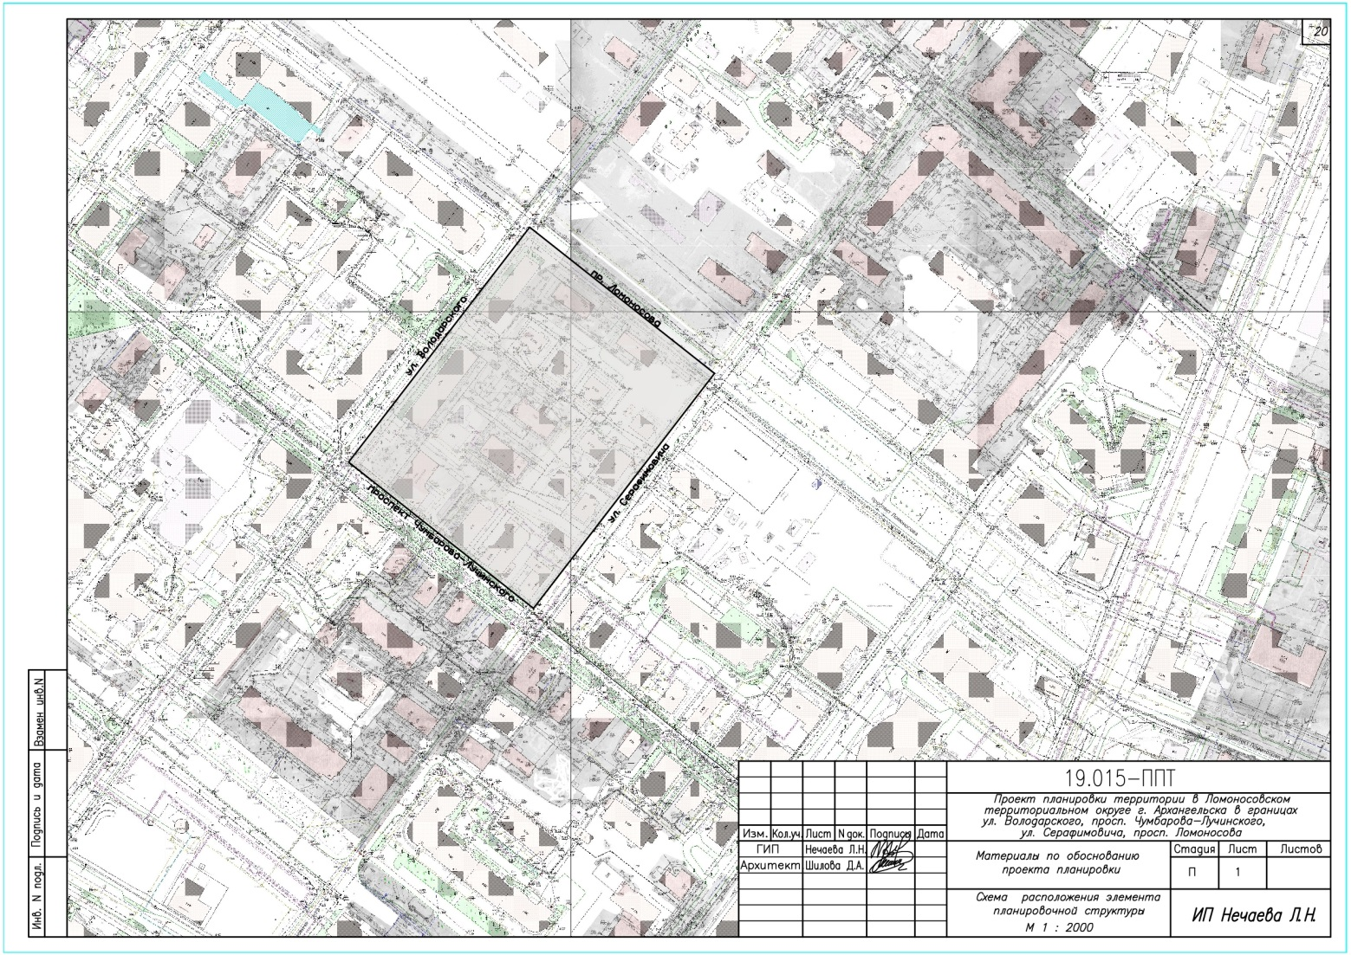
____________

Приложение № 5
к проекту планировки территории в Ломоносовском территориальном округе г. Архангельска в границах
ул. Володарского, просп. Чумбарова-Лучинского,
ул. Серафимовича, просп. Ломоносова

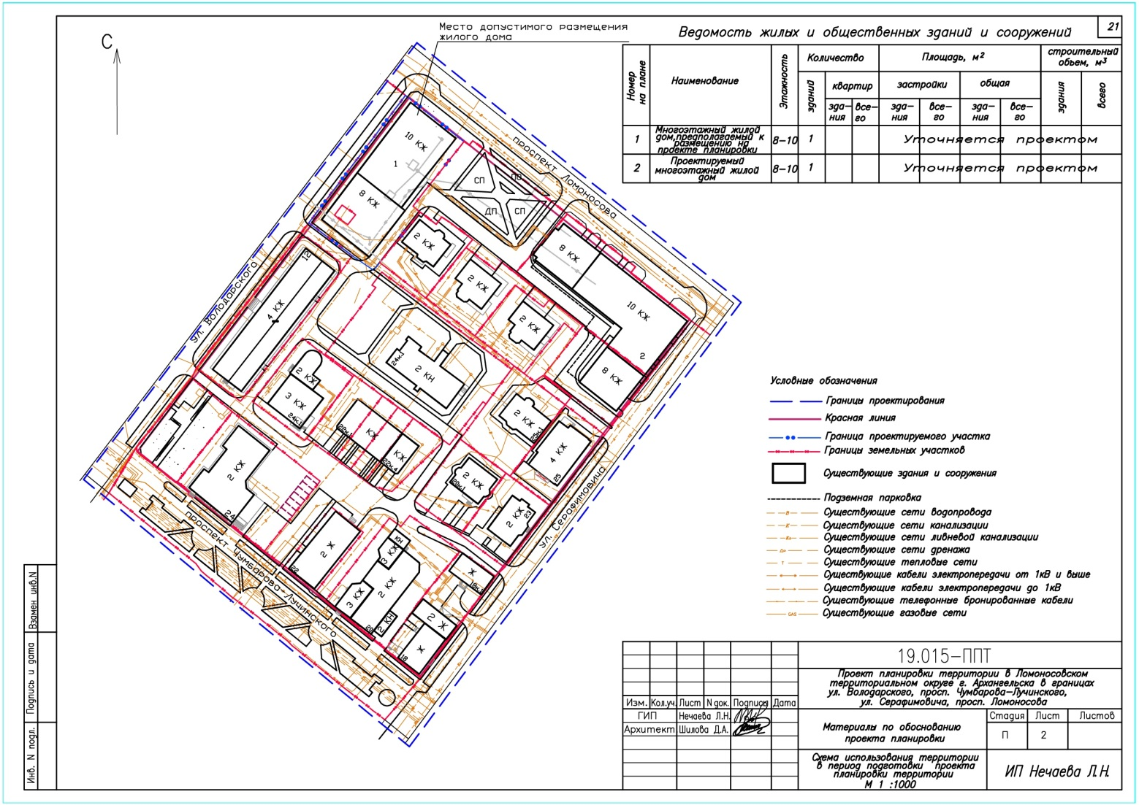
____________

Приложение № 6
к проекту планировки территории в Ломоносовском территориальном округе г. Архангельска в границах
ул. Володарского, просп. Чумбарова-Лучинского,
ул. Серафимовича, просп. Ломоносова

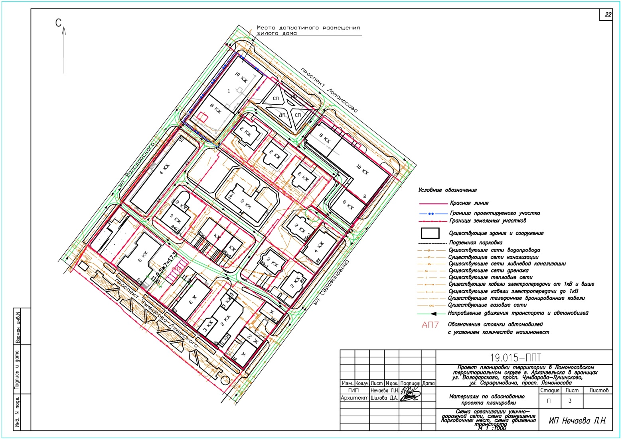
____________

Приложение № 7
к проекту планировки территории в Ломоносовском территориальном округе г. Архангельска в границах
ул. Володарского, просп. Чумбарова-Лучинского,
ул. Серафимовича, просп. Ломоносова

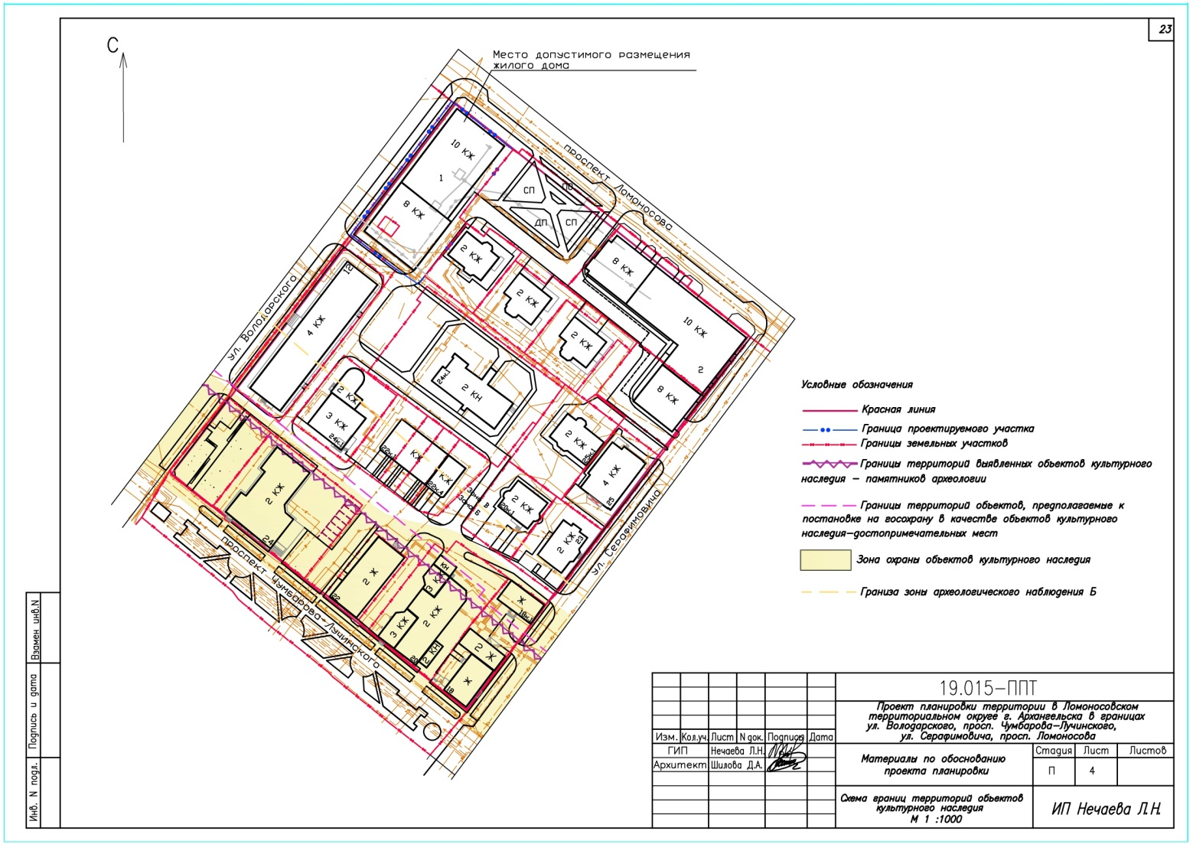
____________

Приложение № 8
к проекту планировки территории в Ломоносовском территориальном округе г. Архангельска в границах
ул. Володарского, просп. Чумбарова-Лучинского,
ул. Серафимовича, просп. Ломоносова

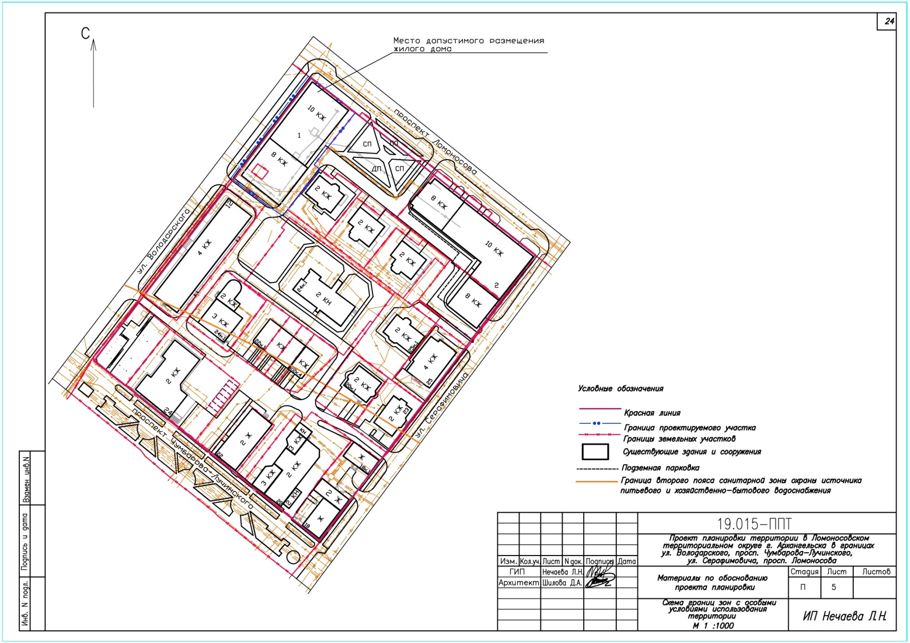
____________

Приложение № 9
к проекту планировки территории в Ломоносовском территориальном округе г. Архангельска в границах
ул. Володарского, просп. Чумбарова-Лучинского,
ул. Серафимовича, просп. Ломоносова




